Муниципальное бюджетное дошкольное образовательное учреждение «Детский сад № 7»

Консультация для воспитателей
«Изобразительная деятельность вне занятий»

подготовительная к школе группа

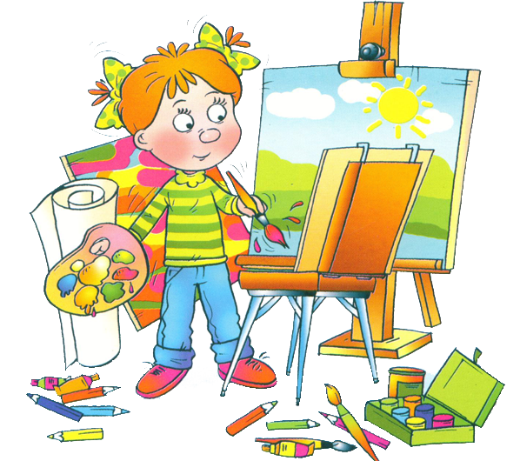

Подготовил:

воспитатель

Кузьминская Н.Н., первая кв. категория

Кашира - 2020 год
Художественное воспитание ребенка происходит не только на занятиях, но и в повседневной жизни. Важную роль в этом играет самостоятельная изобразительная деятельность, возникающая по инициативе ребёнка. Он использует полученный на занятиях художественный опыт. Переносит усвоенные знания, умения, навыки, действует в новых необычных условиях.
Большое значение самостоятельная изобразительная деятельность имеет для воспитания чувства коллективизма. При выполнении коллективных работ (лепка овощей для игры в «магазин», поделка ёлочных игрушек, рисование по литературным произведениям для использования в книжках-самоделках, разрисовка пригласительных билетов) педагог воспитывает у детей доброжелательное отношение к товарищам, умение договариваться между собой, сделать работу как можно лучше.
Вне занятий выявляются интересы детей. Склонны они к определенному виду деятельности к любимой тематике.
Источником детской самостоятельной деятельности являются впечатле-ния от восприятия окружающей действительности. Об этом свидетельствуют работы (рисование, лепка, аппликация) по замыслу, в которых дети выражают свои представления, интересы, стремления, проявляют различные чувства.
В самостоятельной изобразительной деятельности у детей возникает желание нарисовать, слепить или сделать игрушку в подарок маме, воспитательнице, товарищу, послать свои рисунки ребёнку, который находиться дома, заболел; сделать подарок или что-то интересное, например, для детей младшей группы. Иногда дети делают украшения к празднику для совей групповой комнаты, вестибюля, зала; готовят пособия, необходимые для занятий в группе; материал для счёта, коробочки для карандашей, подставки для кистей и т.д.
Дети могут заинтересоваться новыми предметами, которые появились в группе или у их товарищей, зарисовать их, вылепить, сделать аппликации. Например, Маша пришла в детский сад в новых варежках. Она показала их детям и сказала, что это бабушка ей связала. Через некоторое время Денис Варя и Полина попросили бумагу и нарисовали такие же варежки, как у Маши.
Вне занятий у детей может возникнуть желание поупражняться в умениях, навыках, которые они получили на занятиях, закрепить их.
Одним из любимых видов самостоятельной деятельности детей является рисование. В основе содержания рисунков – отражение окружающего. Так дети, живущие на Севере, рисуют рисунки те, что им особенно близко: олени, чумы, северное сияние. Кроме того, они часто рисуют Москву, Кремль, Красную площадь. Довольно значительное место занимает рисование по литературным произведениям и декоративное. Девочки с удовольствием рисуют вне занятий узоры на ковриках, косынках, раскрашивают платья для кукол. В подготовительной к школе группе мы используем рисование с натуры (цветы, вазы с цветами, кувшины). Дети рисуют декорации к играм – драматизациям по сказкам «Колобок», «Теремок». «маша и медведь» и др., создают декоративные украшения для оформления групповых комнат и зала к праздникам; делают рисунки для теневого театра (тушь, черная гуашь). Основные материалы, используемые в рисовании: карандаши, краски –гуашь, акварель, а также цветные мелки, пастель, уголь.
В свободное время дети любят лепить. Они лепят людей, животных, посуду, сказочных персонажей.
Большое место занимает коллективная лепка. Дети объединяются небольшими группами для создания тематических композиций: «Дед Мазай и зайцы», «Чайный сервиз» и др.
Дети вырезают и наклеивают геометрические фигуры и растительные элементы: снежинки, платья для бумажных кукол, салфетки и т.д. Могут выполнять они и коллективные аппликации: ковёр для кукольного уголка, декорации для игр-драматизаций и др. Интересны коллективные композиции: «Поезд». «Улицы города», «Дети танцуют на празднике» и др.
В конструировании используется крупный и мелкий строительный материал, из которого дети строят дома, гаражи, пароходы; из бумаги они мастерят игрушки для ёлки, самолёты, кораблики.
Для поделок используются также природные материалы – еловые и сосновые шишки, береста и т.д. в сочетании с пластилином, спичками.
Осенью из разноцветных листьев дети делают шапочки, гирлянды. Из сосновой коры и палочек мастерят лодочки, пароходы и т.д.
Вне занятий дети рассматривают иллюстрации в книгах, открытки, репродукции, альбомы с картинками. Это способствует развитию художественного восприятия. Для совершенствования чувства формы, цвета используют различные дидактические игры, например, «Что бывает такого цвета», «Напечатай и раскрась», «Подбери по цвету и по форме»).
Самостоятельной художественной деятельностью дети большей частью занимаются в помещении. Однако изобразительная деятельность может разворачиваться и на воздухе. Это выкладывание мозаики из керамической плитки, рисование на асфальте цветными мелками, лепка из глины, песка, рисование с натуры цветов, листьев (акварелью, пастелью, цветными карандашами), выкладывание изображений из камушков (солнышка, животных, людей), создание изделий из папье-маше, изображений из сучьев и веток растений, плетение из сломки. Зимой – это создание скульптуры из снега с использованием цветного льда для украшения.
В самостоятельной деятельности часто возникает связь между рисованием, лепкой, аппликацией, конструированием, между изобразительной и другими видами деятельности (музыкальной, театрально-игровой, литературной). Дети рисуют силуэты персонажей для теневого театра, сами мастерят элементы костюмов к драматизации сказок, создают декорации к кукольным спектаклям. Эта деятельность может быть связана и с творческой ролевой игрой. Например, дети сооружают из крупного строительного материала различные постройки (корабль, колхозная ферма, зоопарк. Магазин), лепят фрукты для игры в сюжетно-ролевую игру «Магазин».
Воспитателю необходимо наблюдать за самостоятельной изобразительной деятельностью и видеть особенности ее проявления у отдельных детей.
Часто бывают случаи, когда у детей нет устойчивого интереса, деятельность нецеленаправленная, темп работы неровный, действия отличаются подражательностью, изобразительные навыки и умения находятся на низком уровне.
Например, приеду следующие примеры:
Надя (6 лет) подошла к столу, где лежали ножницы и бумага, взяла в руки ножницы и стала резать бумагу, изрезала лист на мелкие кусочки, затем оставила это занятие, перешла к другому столу, где лежали кубики.
Света (6лет 6 мес.) берет комок глины, длительное время мнет ее, не придавая никакой формы.
К одному из столов, где лежал ножницы и бумага, подошла группа детей, Девочка стала вырезать платьице для картонной фигурки, трое детей в течении 5 минут смотрели на нее, потом тоже взяли ножницы и стали вырезать такие же платья.
Некоторые дети сознательно переносят в самостоятельную деятельность тематику заданий, способы их выполнения, которые они узнавали на занятиях. Проявления детей свидетельствует о целенаправленности действий. Ребенок по своей инициативе может подойти к воспитателю, попросить такого же цвета лист бумаги, который был на занятии, чтобы нарисовать, например, осень, весну; объяснить, почему он будет рисовать тот или иной рисунок, и обычно доводят работу до конца.
Как правило, такие рисунки, лепка создается детьми в тот же день, когда проходило занятие.
В группе также можно наблюдать детей, у которых проявляются активное отношение к деятельности: они сознательно ставят перед собой цель и в соответствии с ней выполняют тот или иной рисунок, лепку. Они самостоятельно ищут способы изображения, стремятся выполнить задание в новом материале.
В самостоятельной изобразительной деятельности дети могут действовать индивидуально, объединяться по 3- 4 человека или большими группами детей.

